Детям о ягодах
Лето – сезон вкусных и полезных ягод. По мере созревания ягод рассказывайте детям о каждой из них, пробуйте их вкус, определяйте цвет, добавляйте в пищу! Так ребенок выучит не только названия этих ароматных плодов, но и еще и много новых слов - варенье, вареники, джем, желе, компот, коктейль, морс и другие.
Ягодами мы называем небольшие сочные плоды растений. Ягоды растут на деревьях, кустах и маленьких кустиках. Ягоды бывают садовые и лесные, съедобные и ядовитые.
Садовые ягоды
Садовые ягоды люди выращивают в саду. Они все очень полезны.
Клубника - это ароматная, сочная ягода, которая созревает самой первой. Садовая клубника является близкой родственницей лесной земляники. Растет на небольших кустиках на грядке. Семена клубники и земляники расположены не внутри, как у всех ягод, а снаружи. Из-за своего приятного сладкого вкуса клубнику любят взрослые и дети. Также она широко применяется в приготовлении различных десертов.
Смородина - полезная ягода кисловатого вкуса. Она бывает чёрная, красная, белая. Сорта смородины отличаются не только по цвету, но и по вкусу, по содержанию полезных веществ. Смородина растет на кустах. О красной смородине люди придумали такую загадку: «Она чёрная? Нет, красная. А почему же она белая? Потому что зелёная!» Незрелая красная смородина белого цвета. По мере созревания она краснеет. А "зелеными" называют ягоды, которые еще не созрели. Из смородины делают желе, варенье, компот и мармелад.
Малина - это ягода малиново-красного цвета. Малина обладает целебными свойствами. Малиновый чай помогает излечить простуду. Растет на кустах, которые чуть ниже взрослого человека. Малину едят свежую, сушат, замораживают. Из малины готовят варенье, джемы, сиропы.

Лесные ягоды
Лесные ягоды растут в лесу. Они вырастают без помощи человека. Они более ароматны, чем садовые.
Земляника - это мелкая, полезная и очень вкусная лесная ягода. По вкусу она напоминает садовую клубнику, но только она более сладкая и душистая. Земляника растёт на лесных обочинах и полянках.
Черника растет на небольших кустиках в лесу. Эта сине-черная ягода похожа на маленький шарик. Черника сладкая, ароматная и очень полезная. Чернику едят в свежем и сушёном виде. Из неё делают сироп, компот, желе, мармелад, кисель и варенье.
Клюква - одна из самых кислых ягод. Она растёт во влажных лесах на болотах. Ягоды – маленькие, круглые и красные. Созревает клюква поздней осенью. Ее плоды можно увидеть даже под снегом. Клюква богата витаминами и помогает в борьбе с простудой. Из клюквы варят варенье, кисели, делают морс, квас и желе.
Кроме полезных ягод в лесу растут и ядовитые ягоды (например, волчья ягода), поэтому собирать ягоды в лесу можно только вместе с взрослыми.
Ягоды на тарелке
Начало июля – удивительное время, когда в саду уже появляется смородина, малина, крыжовник, в лесах – черника и ежевика. А на грядке еще можно найти последнюю клубнику. Предложите ребенку побыть настоящим дегустатором - сделайте ассорти из свежих ягод, а ребенок с закрытыми глазами пусть опишет вкус ягоды и попробует угадать, какаю из ягод он попробовал.
Из оставшихся ягод приготовьте необычайно полезный напиток – смузи. Этот густой напиток готовится из взбитых в блендере или миксере ягод с добавлением молока или йогурта, по желанию можно добавить лед. Уверены, такой питательный ягодный напиток придется по вкусу каждому ребенку!

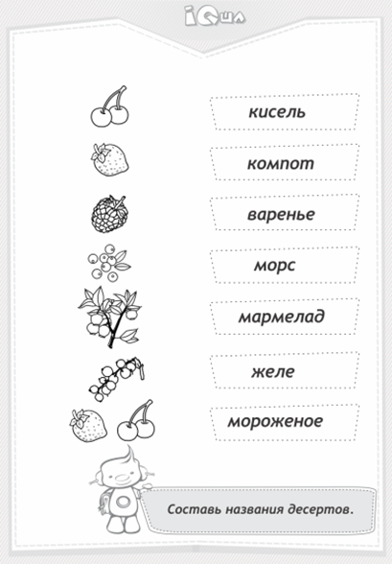
Подготовил воспитатель Смолева Л.А.
ГРИБЫ - ДРУЗЬЯ И ВРАГИ
Как известно, "тихой" охотой называют сбор грибов.
Но, к сожалению, в последнее время, в связи с ухудшением экологической ситуации, сбор грибов стал небезопасен. Даже опытные грибники становятся жертвой отравления грибами, растущими вдоль дорог, шоссе, заводов и стоков.
Охотника за грибами в сравнительно экологически благополучных областях подстерегает другая опасность: не все ядовитые грибы так ярки и бросаются в глаза, как красный мухомор: напротив, зачастую несъедобный и ядовитый гриб маскируется под съедобный, и различить их сможет только опытный грибник. Помните: если есть хоть малейшие сомнения, не следует брать гриб: лучше вернуться из лесу с пустой корзиной, нежели съесть одну бледную поганку. Человека, съевшего этот гриб, спасти еще не удавалось никому.
При употреблении в пищу ядовитых грибов развиваются следующие признаки отравления:
сухость во рту, жажда, возбуждение, нарушение зрения и дыхания, слабость, появляются холероподобные признаки: рвота, понос.
Пострадавшего необходимо как можно скорее доставить в медицинское учреждение, при невозможности сделать это в ближайшее время, можно предпринять следующее:
- Вызвать рвоту, желательно в первые 30 минут после поедания
- Для "разбавления" яда - обильное питье: теплый чай, кипяченная вода
- Принять активированный уголь в расчете одна таблетка на 10 килограмм веса
Очень часто жертвами грибного отравления становятся дети, поедающие дикорастущие грибы. Внимательно следите за участком, на котором гуляют дети, своевременно удаляйте грибы. Чаще всего они произрастают в сырых, затененных местах, возле старых деревьев, пней. Более старшим детям объясните опасность употребления в пищу грибов.
Таким образром, чтобы не превратится в ходе "тихой" охоты из охотника в жертву, соблюдайте следующие правила:
- Не собирайте незнакомые грибы
- Не собирайте грибы, растущие вдоль обочины дорог
- Не употребляйте в пищу старые, лежалые, испорченные грибы
- Не храните обработанные грибы более суток

Различайте съедобные и несъедобные грибы:
съедобные | несъедобные, ядовитые
шампиньон  Растет на перегнойных почвах, на навозных и мусорных кучах в огородах, на лугах и у дорог. Шляпка полукруглая, с возрастом зонтообразная, с мелкими буроватыми чешуйками. Окраска белая, с сероватым или желтоватым оттенком.  Низ пластинчатый, сначала розоватого, потом красно-бурого цвета.  У молодого гриба низ затянут пленкой, которая у взрослого гриба лопается и остается на ножке в виде кольца.  Ножка тонкая, белая, плотная. | бледная поганка  Встречается в смешанных и лиственных лисах. Самый опасный для человека гриб, очень ядовит.  Шляпка взрослого гриба плоско-выпуклая, зеленоватого или желтоватого цвета, в центре темнее.  Низ пластинчатый, белый, ножка тонкая, ровная, с белым кольцом и мешковидным чехлом внизу.
опенок  Растет семьями на пнях, на корнях.  Шляпка плоско-выгнутая,серовато-желтая или бурая, низ - желтовато-серый, пластинчатый, у молодых грибов затянут пленкой. Ножка тонкая, с кольцом, мякоть белая, с приятным запахом | опенок ложный  Растет на гнилой древесине или пнях.  Шляпка зонтообразная, красноватая или серо-желтая. Пластинки у молодых грибов желтые, потом черная. Ножка ровная, к основанию суженная. Мякоть светло-желтая.
белый гриб  Шляпка молодого гриба полушаровидная, с возрастом становится плоско-выпуклой. Низ шляпки матово-белый, у взрослого гриба - желтовато-зеленый. Ножка толстая, к основанию утолщается, с белым узорчатым рисунком мякоть белая, при изломе цвет не меняется | сатанинский гриб  Шляпка плоско-выпуклая, ножка толстая, при основании утолщенная, с красноватым сетчатым узором., у земли кирпичного цвета. Мякоть белая, при надломе сначала краснеет, потом синеет.Низ шляпки красный

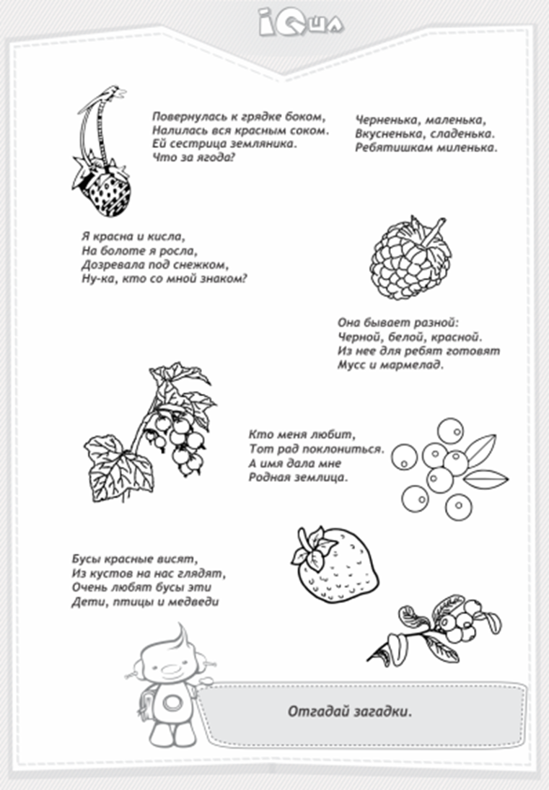Подготовил воспитатель Смолева Л.А.

